参加申込書
 |  |  |  |  |  |  | 申し込み日： | 平成 年 月 日
勤 務 先 | 団 体 名 |  |  |  |  |  |  |  |  |  |  | 受付№
 | 住 所 |  | 〒
 | 申し込み  担当者名 |  | 所属  部課 |  |  |  |  |  | 氏名 |  | ふりがな
 | TEL／FAX |  | TEL |  |  |  |  |  | FAX
 | 担当者メールアドレス |  | e-mail
申込みご担当者以外に複数参加希望者がいる場合には、下記に所属・氏名をお書きください。
受付№ |  | 所属部課名 |  |  |  | 役 職 |  |  |  | 氏 名
 |  |  |  |  |  |  |  |  |  | ふりがな
 |  |  |  |  |  |  |  |  |  | ふりがな
 |  |  |  |  |  |  |  |  |  | ふりがな
備 考 （※参加希望会場に☑を付ける他、CPD登録希望及び参加証明等、必要な事項があればお知らせください。）
（□東日本、□西日本 参加希望）
【申込み方法】太枠内に必要事項をご記入のうえ、下記メール又はＦＡＸにご送付ください。
申し込みを受理した方には受付証（本紙に受付№、受付印を押印したもの）をＦＡＸ等で送付いたします。
E-mail: midori.re@posa.or.jp FAX: ０３－５８３３－８５５３
● 申し込み順に受付し、定員になり次第、締め切ります。申込み後受付証が届かない場合や、締切り間近のお申し込みの場合は事務局までご連絡下さい。
● CPD登録希望及び参加証明等が必要な場合は「その他連絡事項」にその旨をお書き添えください。
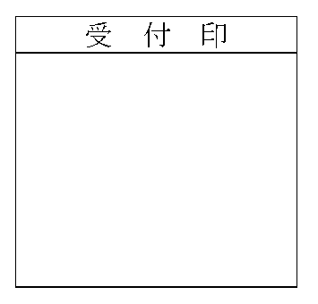
● 申込み締切日 平成２９年 １１月 １３日 （月）
【問合せ事務局】
一般社団法人日本公園緑地協会 小林・佐藤 宛
〒１０１－００３２
東京都千代田区岩本町3-9-13 岩本町寿共同ビル２階
TEL :０３－５８３３－８５５２

